LINEĀLS | GUMIJA | OTA
FLOMĀ-  STERS | GRĀMATA | ZĪMULIS
ŠĶĒRES | BURTNĪCA | PENĀLIS
LĪME | BLOCIŅŠ | PLASTILĪNS
KRĀSAS | PAPĪRS | PILDSPALVA

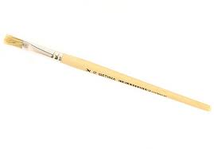 |  | 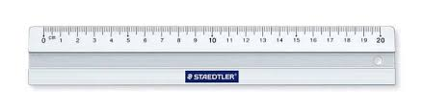
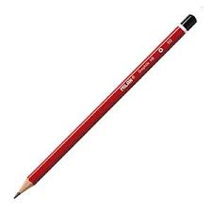 |  | 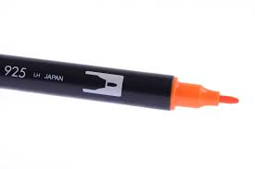
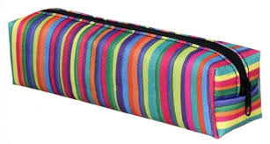 | 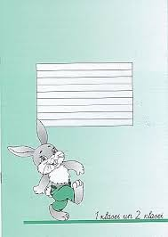 | 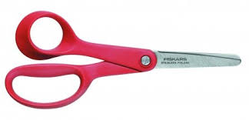
 | 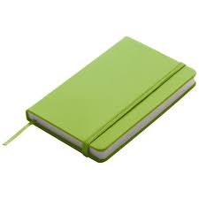 | 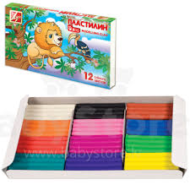
 |  | 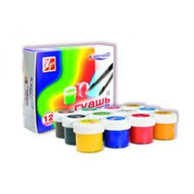

Teksts- dialogs
- Bērni, nolieciet malā burtnīcas un pildspalvas! Zīmēsim rudeni!
- Ai, es aizmirsu mājās dzelteno flomāsteru!
- Man ir vairāki flomāsteri, ņem!

- Anna, cik burtnīcas tu noliki skapī?
- Es noliku skapī trīs rūtiņu burtnīcas.
- Bet es noliku par divām burtnīcām vairāk.
- Cik burtnīcas mēs pavisam nolikām skapī?

- Dod man, lūdzu, papīru un flomāsterus!
- Kāpēc?
- Lai zīmētu.Es gribu uzzīmēt rudeni.
- Ņem.
- Vai tu zīmēsi?
- Nē, es gribu lasīt. Es iešu uz bibliotēku, lai paņemtu jaunu grāmatu.

A. Kas tev nepieciešams skolā?
B: Man vajag zīmuļus.
A: Kaut ko vēl?
B: Man vajag nelielu blociņu.
A: Vai tev ir nepieciešama pildspalva?
B: Nē. Man jau ir pildspalva.
A: Vai tev ir nepieciešams kalkulators?
B: Nē. Skolotāja nepieļauj stundā lietot kalkulatorus.
A: Kā ar vārdnīcu?
B: Nē, nevajag, mums klasē ir liela vārdnīca.
A: Nu, es domāju, tas ir viss.
B: Jā, tas ir viss, kas man ir nepieciešams tagad.

Klausies tekstu!
Zīmēšanas stunda
Jānis, Laura un Daniela ir skolēni. Zīmēšanas stundā viņi zīmē ar krāsainiem zīmuļiem. Laurai ir zils zīmulis. Viņa zīmē debesis un jūru. Jānis paņēma sarkano zīmuli un uzzīmēja ugunsdzēsēju mašīnu. Bet Daniela ar sarkano zīmuli uzzīmēja karogu.
Kāda stunda bija? Ko bērni darīja zīmēšanas stundā? Ko uzzīmēja laura, Jānis, Daniela? Kurš uzzīmēja ...?

Būs matemātika.
Šodien Ina ir dežurante. Viņa ielika krāsainos zīmuļus un papīrus skapī. Ina uzlika grāmatas uz galda. Bērni uzlika uz sola rūtiņu burtnīcas un pildspalvas. Būs matemātika.

Veido aplikāciju!
- Paskaties pa labi! Kas atrodas pa labi?
- … (Papīrs)
- Paņem zaļo papīru!
- Paskaties pa kreisi! Kas atrodas pa kreisi?
- …. (Lapas)
- Uzlīmē labajā pusē trīs dzeltenas lapas!
- …. (Lūdzu iedodiet līmi!)
- Paņem līmi pirmajā atvilknē! Vai tu jau pielīmēji lapas? Bet es pielīmēju divas sarkanas lapas kreisajā pusē.
- Saskaiti, cik lapu?
- …. (Piecas)
- Vienu brūnu lapu pielīmē vidū!

